9°ano
Resumo

Capítulo 4. Europa Ocidental

Aspectos gerais
2° menor continente: 10 milhões km2

Localização
Limites:
- norte: oceano Glacial Ártico
- oeste: oceano Atlântico
- leste: mar Cáspio e montes Urais
- sul: mar Mediterrâneo
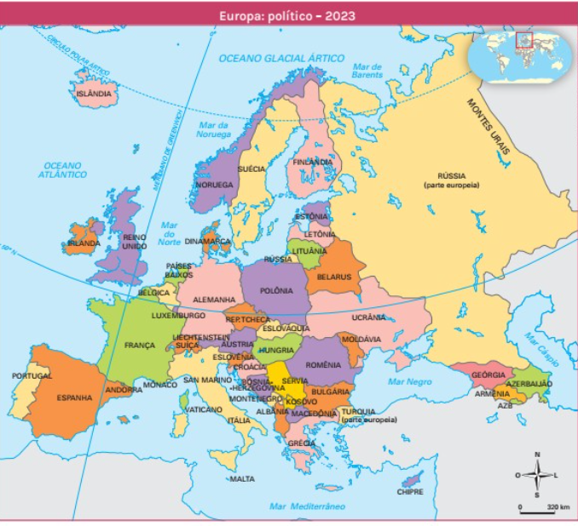
50 países
Rússia e Turquia: transcontinentais
Europeu ou asiático: Geórgia, Armênia e Azerbaijão

História e regionalização
Eurásia: um continente (Europa + Ásia)
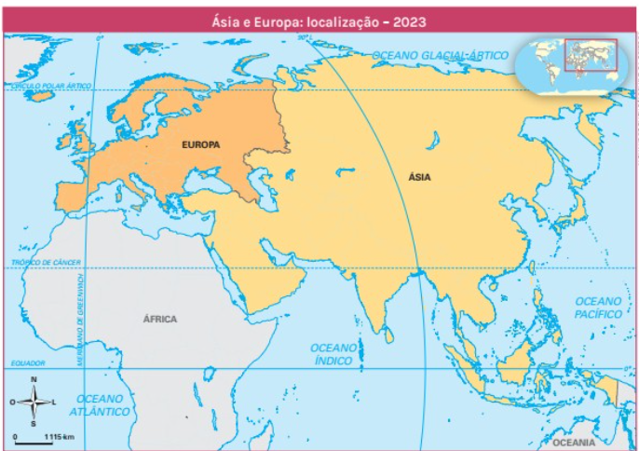
Antiguidade clássica: cultura greco-romana – modo de pensar e ver o mundo
Cristianismo: trouxe os valores morais
Povos germânicos: aceleraram a queda de Roma
- formaram os reinos que deram origem aos países europeus
Identidade europeia:
- Renascimento: guerras, expedições
- Iluminismo: revoluções Inglesa e Francesa
- Iluminismo: defendia o uso da razão (luz) contra o antigo regime (trevas: monarquias absolutas) e pregava maior liberdade econômica e política.

As Regiões Europeias

4 Regiões:
- Europa Centro-Oriental
- antigo bloco socialista
- indicadores econômicos mais baixos que o ocidente
- Europa Setentrional
- alto IDH e qualidade de vida
- clima mais frio
- Europa Meridional
- mar Mediterrâneo
- intercâmbio cultural com Antigo Egito e Mesopotâmia
- Europa Ocidental
- países mais ricos do continente
- França, Reino Unido, Alemanha

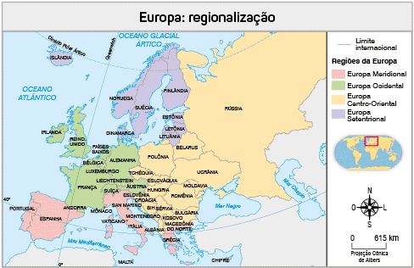

Características físicas e ambientais

Europa: entre 34° e 80° N
- entre o Trópico de Câncer e o Círculo Polar Ártico
- Zona Temperada do Norte
- estações do ano bem definidas
- verão quente: junho a setembro
- inverno rigoroso: dezembro a março

Climas:
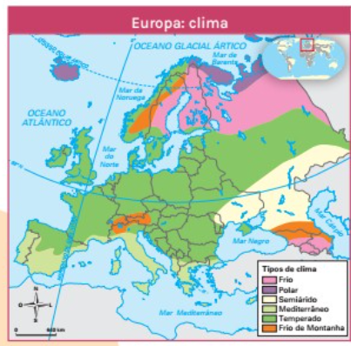

Vegetação:
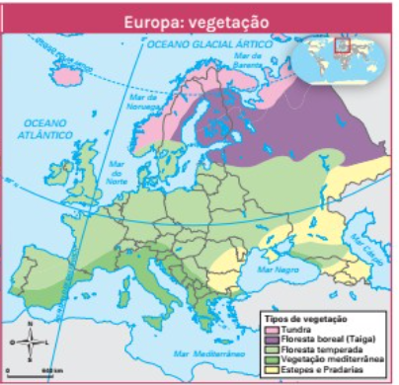

Europa Física

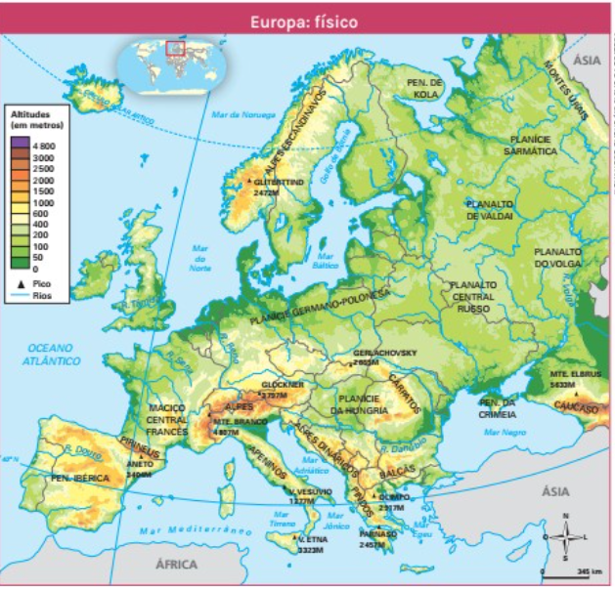

Regiões montanhosas
- temperaturas baixas
Planaltos antigos
- Espanha, França, Itália
Planícies
- faixas costeiras
- norte do continente

Extremo norte:
- clima frio: vegetação rasteira - tundra
- solo congelado (permafrost)

Região Mediterrânea:
- mais quentes
- vegetação arbórea e arbustiva: vegetação mediterrânea
- ameaçada: madeira, agropecuária, indústria, cidades

Regiões de clima frio:
- taiga: floresta de coníferas

Regiões de clima temperado:
- floresta temperada
- árvores altas, folhas largas e caducifólias

Área de montanhas:
- vegetação varia de acordo com a altitude

População
Formação: indo-europeus
Indo-europeus: ramificaram
- línguas, hábitos, religiões e formas de vida
Gregos: contribuíram para a formação política e cultural do Ocidente
- Arquitetura, Arte, Matemática, Filosofia, Política, Democracia
Romanos: grande império por toda Europa
Demais culturas: influenciadas pela greco-romana
Norte da Europa: germânicos
- formação das sociedades eslavas, escandinavas e alemãs

Idade Média: declínio da arte, filosofia e ciência (Idade das Tervas)
Período seguinte: Renascimento
- retomada das origens gregas: reavivar a cultura europeia

Século XV: países da Europa Ocidental aventuram-se pelo oceano Atlântico
- conquistam novas terras
Potências econômicas europeias: enriqueceram-se com o trabalho, a terra e os recursos naturais das regiões colonizadas

Séculos XVIII e XIX: independência dos americanos colonizados
- potências europeias colonizam territórios na Ásia e África
- Imperialismo Europeu

Características demográficas

Europa Ocidental: 30% da população europeia
- maiores aglomerados (alta densidade): Reino Unido, Alemanha, Itália, Espanha.
- melhor IDH
Taxa de fecundidade: menos de 1,53 filhos por mulher
Média mundial: 2,26
Mulheres: maior liberdade
- ascensão socioeconômica
- instrução
- acesso a métodos contraceptivos
- planejam a gravidez

Grande número de idosos:
- alta expectativa de vida
- padrões elevados de vida
- alimentação adequada
- saneamento básico
- atendimento médico hospitalar
Falta de mão de obra: sustentar a economia dos países

Economia
Europa Ocidental: países economicamente desenvolvidos
- PIB elevado
- G7: Alemanha – Reino Unido – França – Itália

União Europeia: principal bloco econômico do mundo
- integração entre os países da Europa ocidental

Pós 2ªGM: Europa arrasada – crise, desemprego, escassez de alimentos
Guerra Fria: Plano Marshall – aliança com os EUA
- ajudar na reconstrução da Europa ocidental
- impedir o avanço do socialismo
Incentivados a diminuir a burocracia e as taxas entre as trocas comerciais
- começam os acordos: CECA (Comunidade Europeia do Carvão e do Aço) e CEE (Comunidade Econômica Europeia)

1993: União Europeia
- países da Europa Ocidental
- anos 2000: países do Leste Europeu

Atividades Econômicas

Alta taxa de industrialização
Século XVIII: Primeira Revolução Industrial: Inglaterra
- avançou para países vizinhos

Parte das empresas europeias: produz mercadorias e serviços com menor nível tecnológico comparado com os EUA, China e Japão
Destaques na Europa: Shell, Volkswagen e Mercedes Benz, HSBC, Louis Vuitton

Matriz Energética
Disponibilidade dos recursos naturais
Europa: berço da Revolução Industrial (século XVIII)
- jazidas de carvão mineral (Inglaterra e Alemanha)
- poluição

Europa: ainda depende desses combustíveis
- utiliza no transporte, indústria, etc
- emitem gases de efeito estufa

Matriz energética da União Europeia
- energia nuclear
- França, Inglaterra
- grande produção de energia
- baixo impacto ambiental
- não emitem gases do efeito estufa
Preocupações:
- destino dos rejeitos nucleares: ativos e perigosos para a saúde
- acidentes: catástrofes
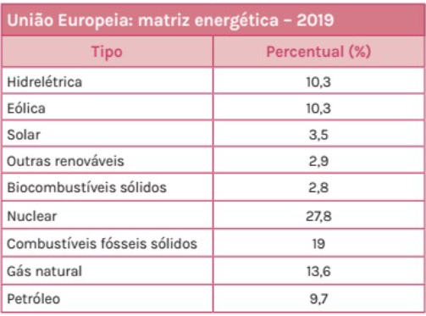
A questão nuclear na Europa

Parte da população pede o fechamento das usinas nucleares
- governos alegam: teria que usar carvão mineral (altamente poluente)
- estudiosos do tema: energia ideal para uma transição para usos de fontes renováveis
- França: usa e não quer abandonar as usinas nucleares
- Alemanha: fechou usinas nucleares em 2023

Transição para energias mais limpas:
- pesquisas científicas: fontes mais eficientes e menos poluentes
- fecham usinas a carvão mineral – investem no setor eólico

Europa Ocidental
- depende de fontes externas
- 40% do gás natural: vem da Rússia
- 2023: 15% - conflito com a Ucrânia

Economia e impactos ambientais

Impactos ambientais na Europa Ocidental:
- desmatamento de florestas nativas
- desde o Mercantilismo: trocas comerciais
- madeira: embarcações e móveis
- Revolução Industrial: maior exploração
- risco de extinção

Redução dos recursos naturais:
- colonização em outros continentes

Percepção dos impactos negativos ao meio ambiente:
- agricultura: alteração técnica para reduzir impactos

Intensa atividade industrial
- instala suas unidades industriais em países em desenvolvimento
- leis ambientais menos rígidas

Europa Ocidental:
- concentração populacional
- poder de compra
- impactos ambientais: produção excessiva de resíduos
- tratamento do lixo
- não consegue reciclar tudo
- envia para países subdesenvolvidos
- muitas vezes de maneira clandestina

=====================

